7.1 Internet

7.1.1 Princípy / pojmy

7.1.1.1 Rozumieť a rozlišovať medzi sieťou Internet a službou World Wide Web (www)

Internet – celosieťová počítačová sieť

World Wide Web (www) – World Wide Web (WWW alebo W3 - hypertextový informačný systém) - je sieťová informačná služba vychádzajúca z Internetu a ponúkajúca systém zbierania informácií vo forme hypertextových multimédií.
Web (pavučina) sa hovorí tomuto systému preto, že jej hypertextové odkazy sa podobne ako pavučina napájajú na informácie z jedného miesta na iné. Jedným z najdôležitejších prvkov Webu je, že ponúka konzistentné rozhranie prístupu k veľkému množstvu rozličných informácií v obrovskom počte zdrojov.

7.1.1.2 Definovať a rozumieť pojmom: HTTP, URL, hypertextový odkaz (hyperlink), ISP, FTP

HTTP - protokol HTTP (Hypertext Transfer Protocol)
URL - Internetová alebo webová adresa, niekedy nazývaná adresa URL (Uniform Resource Locator), sa obvykle skládá zo štyroch častí:
- názov protokolu (protokol je sada pravidiel a štandardov umožňujúcí výmenu informácií medzi počítačmi),
- umiestnenie serveru,
- názov organizácie, ktorá server udržuje,
- prípony označujúce typ organizácie (napríklad .com pre komerčné organizácie).
Adresa http://www.microsoft.com/ napríklad poskytuje nasledujúce informácie:
http: | Tento webový server používá protokol HTTP (Hypertext Transfer Protocol).
www | Tento server je umiestnený na webu.
microsoft | Webový server je prevádzkovaný společnosťou Microsoft Corporation.
com | Ide o komerčnú organizáciu.
Pri prezeraní sa adresa príslušnej webovej stránky zobrazí na panely Adresa aplikace Internet Explorer.
Hypertextový odkaz (hyperlink) – odkaz (napr. www.cpress.cz), keď naň kliknete, prenesiete sa do inej stránky na iný dokument. Hypertextový odkaz umožňuje prístup k dokumentom nelineárne napojeným na ďalšie dokumenty.

ISP – IP Internet protokol – zabezpečuje správne doručovanie dát k jednotlivým počítačom
IP adresa - jednoznačná adresa počítača pripojeného do Internetu.

FTP - skratka názvu File Transfer Protocol (protokol pre prenos súborov). Protokol je jazyk umožňujúci vzájomnú komunikáciu počítačov. Protokol FTP umožňuje sprístupniť súbory a zložky k prenosu po Internete. K prihláseniu a získaniu prístupu k súborom v počítači bude v niektorých prípadoch pravdepodobne nutné obdržať oprávnenie od správcu počítačovej siete. Často ale zistíte, že môžete pomocou protokolu FTP získať prístup k niektorým sieťam alebo serverom bez nutnosti vlastniť účet alebo oficiálne heslo v daném počítači. Tieto "anonymné„ servery FTP môžu obsahovať rozsiahlé oblasti dát verejne prístupných prostrednictvom protokolu FTP.
7.1.1.3 Rozumieť tvaru a štruktúre webovej adresy

Obecný tvar zápisu URL adresy je:

Protokol://[užívateľ[:heslo]@ ]počítač[:port [cesta][objekt]

Príklady:
1. www.cpress.cz - vo webovom prehliadači odkaz protokolom HTTP na firemný server
nakladateľstva Computer Press
2. http://www.602.cz/produkty/pscuite.html - odkaz protokolom HTTP na stránku v súbore
PCSUITE.HTML ležiacom v adresári PRODUKTY na počítači WWW v doméne CZ a subdoméne
602
3. http://ferda:pistora@mulisak.srandicky.humor.com/ftipy/ - odkaz protokolom HTTP do
adresára FTIPY na počítači MULISAK. Počítač je umiestnený v doméne COM a subdoménach
HUMOR a SRANDICKY. Užívateľ predpokladá prístup chránený heslom, preto priamo špecifikuje
meno FERDA a heslo PISTORA
4. ftp://ftp.software602.cz/matrice/ - odkaz protokolom FTP na adresár MATRICE na FTP serveri
firmy Software602 (server sa volá FTP a leží v doméne CZ a subdoméne SOFTWARE602).
5. Mailtro:slepicka@kokofarma.cz - odkaz protokolom MAILTRO (spustí klientský program
elektronickej pošty pre prípravu novej poštovej správy) na adresu schránky pána Slepičku
umiestnenom na serveri s adresou KOKOFARMA.CZ.

7.1.1.4 Vedieť čo je webový prehliadač a na čo sa používa

Webové stránky sú umiestnené na zvláštnych, stále dostupných počítačoch, ktorým sa hovorí servery. Stačí poznať adresu stránky (napr. www.cpress.cz) a tú zapísať do vstupného poľa, ktorému sa hovorí prehliadač webových stránok alebo browser.

7.1.1.5 Vedieť, čo je vyhľadávací stroj a na čo sa používa

Metavyhľadávač – vyhľadávací prostriedok, ktorému zadáte do jedného poľa určitý dotaz. On ten dotaz predloží celej rade vyhľadávacích serverov naraz a počká na poskytnuté podklady (odpovede). Tie potom zotriedi a usporiada, zredukuje duplicitné odkazy a výsledok vám vypíše v jednotnom formáte.
Global search (http://www.google.cz/)
Hledej (http://www.hledej.net/)
OpenDir (http://www.opendir.cz/)
Alenka (http://www.alenka.cz/)
AltaVista (http://www.altavista.com)
Yahoo! (http://www.yahoo.com)
Lycos (http://www.lycos.com)
Fast (http://www.alltheweb.com)

7.1.1.6 Rozumieť pojmu cookie, vyrovnávacia pamäť (cache)

Cookie - Niektoré webové servery ukladajú do vašeho počítača informácie vo forme malého textového súboru. Taký súbor sa nazývá cookie.
Existujú rôzne typy súborov cookie. Môžete sa rozhodnúť, či chcete, aby sa do vašeho počítača ukladali všetky, niektoré alebo žiadne súbory. Pokiaľ ukladanie súborov cookie vôbec nepovolíte, je pravdepodobné, že nebudete môcť navštíviť niektoré webové servery a nebudete môcť využíť funkcie pre vlastné úpravy (napríklad miestne spravodajstvo, predpoveď počasia alebo ceny akcií).

Klepnite na ponuku Nástroje => na príkaz Možnosti Internetu... => na kartu Obecné =>
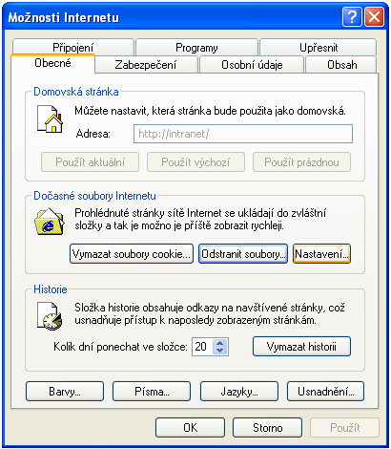

Cache – malá pamäť s veľmi rýchlym prístupom, ktorá je vložená medzi normálnu operačnú pamäť a procesor. Sú do nej ukladané najčastejšie používané dáta.

7.1.2 Bezpečnostné aspekty

7.1.2.1 Vedieť, čo je zabezpečené webové sídlo, (používanie prihlasovacieho mena a hesla)

Priradenie webového serveru k zóne zabezpečenie
V aplikácii Internet Explorer klepnite v ponuke Nástroje na príkaz Možnosti Internetu => na kartu Zabezpečení => na požadovanú zónu zabezpečenia: zónu Místní intranet, zónu Dôveryhodné servery alebo zónu Servery s obmedzeným prístupom => klepnite na tlačítko Servery.
Pokiaľ ste klepli na zónu Místní intranet, klepnite na tlačítko Upřesnit.
Do poľa Přidat tento webový server do naúledujúcej zóny zadajte internetovú adresu webového serveru, ktorý chcete do tejto zóny pridať, a klepnite na tlačítko Přidat.

V aplikácii Internet Explorer klepnite v ponuke Nástroje na príkaz Možnosti Internetu => na kartu Osobní údaje

7.1.2.2 Vedieť, čo je digitálny certifikát

Použitie certifikátov k ochrane osobných údajov a zabezpečeni

Certifikáty môžu slúžiť k ochrane informácií, ktoré by mohli byť v Internete použité k identifikácii osôb, a k ochrane pred nebezpečným softwarom. Certifikát je prehlásenie, ktoré preukazuje totožnosť určitej osoby alebo bezpečnosť webového serveru.

V aplikácii Internet Explorer sa používajú dva rôzne typy certifikátov:
Osobný certifikát slúži k overeniu totožnosti osoby. Tieto informácie budú použité, ak pošlete osobné informácie cez Internet na webový server, ktorý požaduje certifikát pre overenie totožnosti odosielateľa. Použitie svojich identifikačných údajov môžete ovládať pomocou súkromého kľúča uloženého v daném počítači. Certifikáty zabezpečenia so súkromými kľúčmi sa u e-mailových programov nazývajú tiež digitálne identifikátory (ID).
Certifikát webového serveru slúžia k overeniu bezpečnosti a pravosti webového serveru. Zabezpečuje, aby žiadny iný webový server nemohol predstierať totožnosť pôvodného bezpečného serveru. Pri odosielaní osobných informácií siete Internet je vhodné skontrolovať certifikát používaného webového serveru a presvedčiť sa, či budú tieto informácie ochránené. Pri sťahovaní softwaru z webového serveru umožňuje certifikát overiť, či daný software pochádza zo známého a spoľahlivého zdroja.

Ako certifikáty zabezpečenia fungujú?
Certifikát zabezpečenia (osobný certifikát i certifikát webového serveru) spája určitú identitu s verejným kľúčom. Odpovedajúci súkromý kľúč pozná iba vlastník certifikátu. Vlastník súkromého kľúča môže vytvoriť digitálny podpis alebo dešifrovať informácie, ktoré boliy zašifrované pomocou odpovedajúceho verejného kľúča. Ak pošlete svoj certifikát iným ľuďom, dáte im vlastne svoj verejný kľúč, aby vám mohli posielať zašifrované informácie. Tieto informácie potom môžete dešifrovať a čítať iba vy, a to pomocou svojho súkromého kľúča.

Digitálny podpis, ktorý je súčásťou certifikátu zabezpečenia, funguje ako elektronická identifikačná karta. Príjemca sa z nej dozvie, že informácie prišli skutočne od vás a že neboli sfalšované.
Ak chcete začať odosielať zašifrované alebo digitálne podpísané informácie, musíte získať certifikát a nastaviť aplikáciu Internet Explorer tak, aby tento certifikát používala. Ak navštívite zabezpečený webový server (jeho adresa má na začiatku https), tento server vám certifikát pošle automaticky.

Ako získať vlastné certifikáty zabezpečenia?
Certifikáty zabezpečenia vystavujú nezávislé certifikačné úrady. Existujú rôzné triedy certifikátov zabezpečenia a každá z nich poskytuje inú úroveň vierohodnosti. Osobní certifikát zabezpečení můžete získat od certifikačných úradov (http://go.microsoft.com/fwlink/).

Zobrazenie certifikátov zabezpečenia
V aplikácii Internet Explorer klepnite v ponuke Nástroje na príkaz Možnosti Internetu => klepnite na kartu Obsah => v rámčeku Certifikáty klepnite na tlačítko Certifikáty alebo Vydavatelé. Tým sa zobrazí zoznam aktuálnych certifikátov, ktorým dôverujete.

7.1.2.3 Vedieť, čo je šifrovanie a prečo sa používa

7.1.2.4 Byť si vedomý nebezpečenstva nakazenia počítača vírusom zo stiahnutého súboru

Ochrana počítača pred nebezpečným softwarom
Pokiaľ sťahujete alebo spúšťate program z Internetu, chcete vedieť, či pochádza zo známeho a spoľahlivého zdroja. Ak sa teda rozhodnete stiahnuť program z Internetu do počítača, použije aplikácia Internet Explorer zabezpečovaciu technológiu Microsoft Authenticode a overí identitu programu. Zabezpečovacia technológia Authenticode overí, či program má platný certifikát, či totožnosť výrobcu softwaru odpovedá certifikátu a či je certifikát stále platný. Je treba si uvedomiť, že to ale neznamená ochranu počítača pred stiahnutím alebo spustením nesprávne napísaných programov. Je tak obmedzená možnosť použitia programu, ktorý je určený k zámernému poškodeniu počítača.
Je možné zadať rôzne nastavenia pre spracovanie sťahovaných programov a súborov aplikácií Internet Explorer v závislosti na zóne, z ktorej pochádzajú.

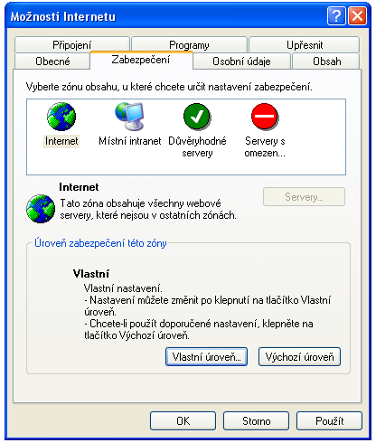

7.1.2.5 Byť si vedomý rizika pri použití kreditnej (platobnej) karty na platbu prostredníctvom internetu

7.1.2.6 Rozumieť pojmu stena (firewall)

Brána Windows Firewall, predtým známa ako Internet Connection Firewall (alebo ICF), je ochranná hranica, ktorá monitoruje a obmedzuje informácie prenášané medzi počítačom a sieťou alebo Internetom. Poskytuje tak ochranu proti tým, ktorí sa môžu bez vášho povolenia pokúšať získavať prístup k počítaču mimo brány Windows Firewall.

7.1.3 Prvé kroky s webovým prehliadačom

7.1.3.1 Otvárať (zatvárať) webový prehliadač

Otvoriť: kliknite na ikonu Internet Exploreru
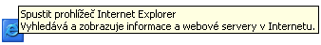
Zatvoriť: klepnite na ponuku Soubor => na príkaz Zavřít alebo

Otevření webové stránky či složky nebo spuštění programu
- Ak chcete prejsť na určitú webovú stránku, zadajte na panely Adresa požadovanú internetovú adresu (napríklad www.microsoft.com) a klepnite na tlačítko Přejít .
- Ak chcete pomocou panela Adresa spustiť nejaký program, zadajte jeho názov a klepnite na tlačítko Přejít .
- Pokiaľ poznáte úplnú cestu a názov súboru, môžete ho zadať – napríklad:
C:\MSOffice\Winword\Winword.exe
- Ak chcete pomocou panela Adresa prejsť do nejakej zložky, zadajte označenie jednotky, názov zložky a klepnite na tlačítko Přejít . Napríklad: C: alebo C:\Dokumenty

7.1.3.2 Meniť domovskú stránku / štartovaciu stránku pre webový prehliadač

Domovská stránka je stránka, ktorá sa zobrazí pri každom spúšťaní aplikácie Internet Explorer. Ako domovskú stránku zvoľte stránku, kterú chcete často prehliadať alebo kterú môžete upraviť podľa potreby tak, aby ste ju mohli používať k rychlému prístupu k požadovaným informáciám (príkladom môže byť domovská stránka msn.com).

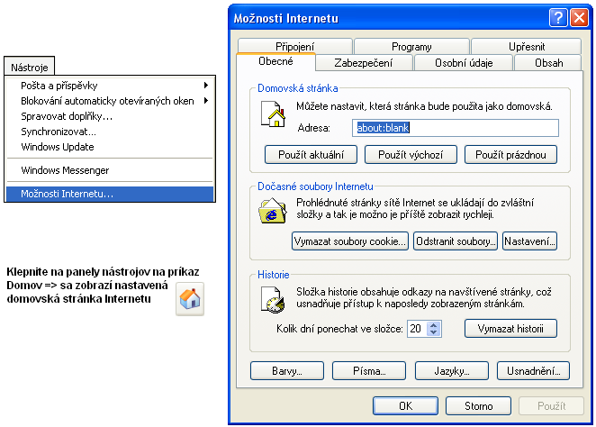

Klepnite na ponuku Zobrazit => na príkaz Přejít na => na príkaz Domovská stránka (Alt+Home)

7.1.3.3 Zobrazovať webovú stránku v novom okne

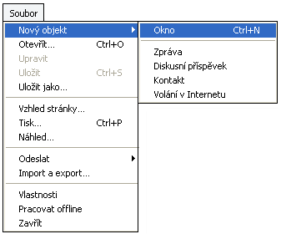

7.1.3.4 Zastavovať načítavanie webovej stránky
Ak otváranie niektorej stránky trvá príliš dlho, klepnite na tlačítko Zastavit  alebo klepnite na ponuku Zobrazit => na príkaz Zastavit (Esc).
Pokiaľ sa objaví správa, že webovú stránku nie je možné zobraziť, alebo chcete získať zaručene najnovšiu verziu stránky, klepnite na tlačítko Aktualizovat 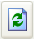 alebo klepnite na ponuku Zobrazit => na príkaz Aktualizovat (F5).
7.1.3.5 Obnoviť webovú stránku

Pokiaľ ste po inštalácii aplikácie Internet Explorer a internetových nástrojov nainštalovali iný webový prehliadač, mohlo sa nastavenie aplikácie Internet Explorer zmeniť. Nastavenie v aplikácii Internet Explorer môžete obnoviť na výchozie hodnoty, vrátane nastavenia domovskej a vyhľadávacej stránky a voľby východzieho prehliadača, bez toho aby ste menili akékoľvek ďalšie nastavenia prehliadača.
V ponuke Nástroje klepnite na príkaz Možnosti Internetu => na kartu Programy => na tlačítko Obnovit webové nastavení.

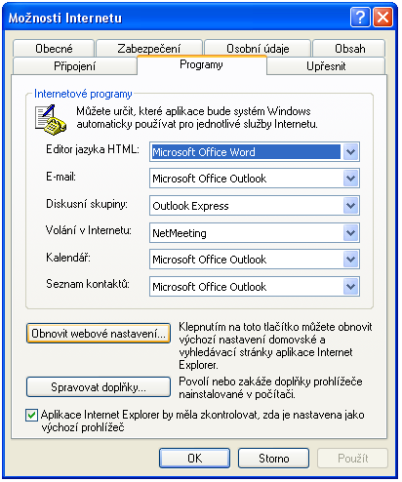

7.1.3.6 Používať dostupné funkcie nápovedného systému

7.1.4 Prispôsobenie nastavení

7.1.4.1 Zobrazovať, skrývať zabudované panely s nástrojmi

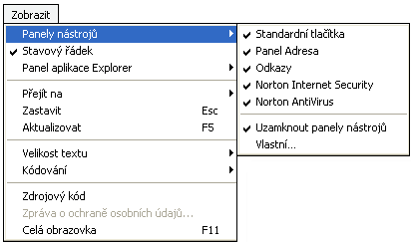

7.1.4.2 Zobrazovať, skrývať zabudované panely na webových stránkach

V aplikácii Internet Explorer klepnite v ponuke Nástroje na príkaz Možnosti Internetu => na kartu Upřesnit => v skupine Multimédia zrušte zaškrtnutie niektorých z týchto políčok: Zobrazovat obrázky, Přehrávat animace, Přehrávat videa a Přehrávat zvuky.

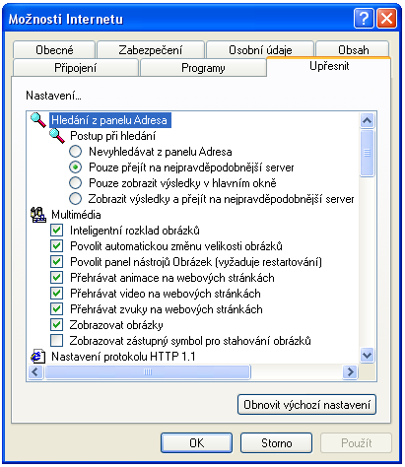

7.1.4.3 Zobrazovať naposledy navštívené URL adresy stránok v adresovej lište
Na panely nástrojov klepnite na tlačítko Historie 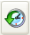.
Zobrazí sa panel Historie obsahujúcí odkazy na webové servery a stránky navštívené v predchádzajúcich dňoch a týždňoch.

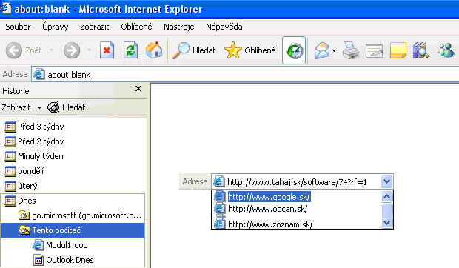
7.1.4.4 Vymazávať históriu prehľadávania

V aplikácii Internet Explorer klepnite v ponuke Nástroje na príkaz Možnosti Internetu => na kartu Obecné => tlačítko Vymazat historii.

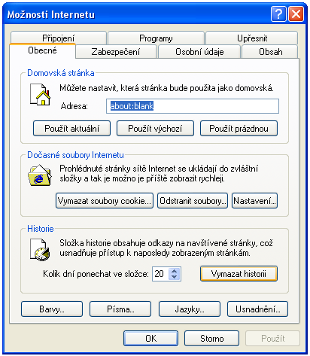

7.2 Pohyb na webe

7.2.1 Prístup k webovým stránkam

7.2.1.1 Ísť na danú URL adresu

Na panely Adresa zadejte internetovú adresu (URL) serveru FTP, ku ktorému sa chcete pripojiť (napríklad: ftp://ftp.microsoft.com/) => klepnite na tlačítko Přejít .

7.2.1.2 Aktivovať hypertextový odkaz / odkaz na obrázok

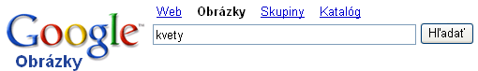

Použitie panela nástrojov Obrázok v aplikácii Internet Explorer
Panel nástrojov Obrázek usnadňuje ukladanie obrázkov nájdených na webu, ich tlač a odosielanie e-mailem. Tento panel sa zobrazí, pokiaľ na webovej stránke prejdete ukazovateľom myši na obrázok.
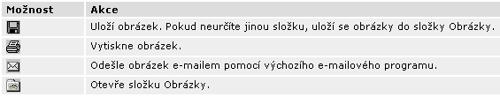
7.2.1.3 Pohybovať sa dozadu a dopredu medzi stránkami navštívenými skôr

Klepnite na ponuku Zobrazit => na príkaz Přejít na => na príkaz Vpřed (Alt + šípka doprava) 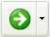
Klepnite na ponuku Zobrazit => na príkaz Přejít na => na príkaz Zpřet (Alt + šípka doľava) 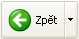

7.2.1.4 Vypĺňať webové formuláre a vkladať informácie za účelom vykonania transakcie

Nastavenie automatického dokončovania
V aplikácii Internet Explorer klepnite v ponuke Nástroje na príkaz Možnosti Internetu => na kartu Obsah => v rámčeku Osobní informace klepnite na tlačítko Automatické dokončování.
Zaškrtnite políčka požadovaných možností automatického dokončovania.

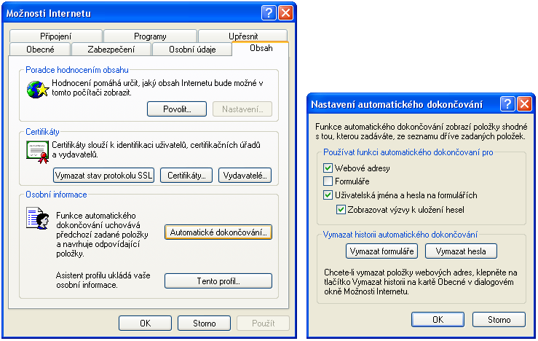

- Začnite zadávať informácie do panelu Adresa, do poľa na webovej stránke alebo do poľa užívateľského mena či hesla.
- Pokiaľ ste skôr zadali podobnú položku, budú sa postupne zobrazovať možné odpovedajúce položky.
- Ak sa niektorá ponúknutá možnosť zhoduje s tým, čo chcete do poľa zadať, klepnite na ňu myšou.
- Pokiaľ vašim požiadavkam nevyhovuje žiadna z ponúknutých položiek, pokračujte v zadávaní.

7.2.2 Používanie odložených adries (bookmarks)

7.2.2.1 Odkladať si odkazy na adresu webovej stránky

Chyťte myšou odkaz na konkrétnu adresu za ikonu a potiahnite na plochu > pustite tlačítko myši => na ploche sa zobrazí odkaz na internetovú adresu  Google

Klepnite na ponuku Oblíbené => na príkaz Přidat k oblíbeným položkám...
Kliknutím na príkaz 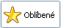 zobrazí sa zložka obľúbených odkazov.
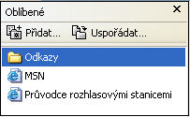

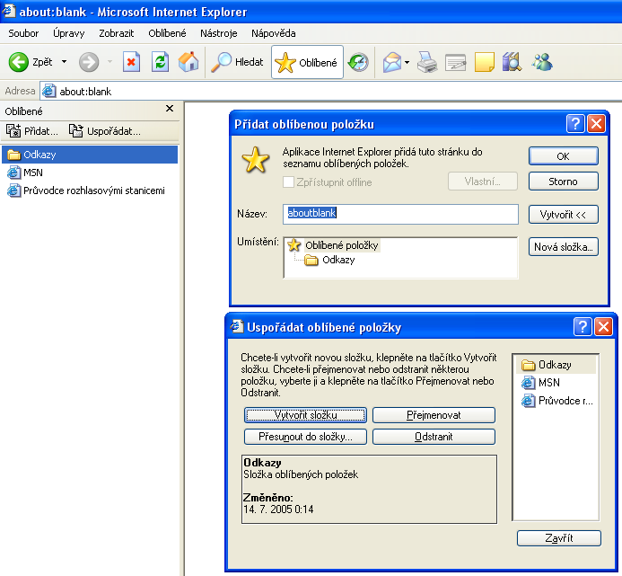

7.2.2.2 Zobrazovať web stránky pomocou odkazu na adresu

Ak budete chcieť otvoriť niektorú z obľúbených stránok, klepnite v ponuke Oblíbené položky na požadovanú stránku.

Panel Odkazy je v aplikaci Internet Explorer umiestnený vedľa panelu Adresa . Je vhodný k pridávániu odkazov na niekoľko často používaných webových stránek. Stránku potom môžete zobraziť iba klepnutím na odkaz.
Odkaz na stránku môžete do panelu Odkazy pridať rôznymi spôsobmi:
- presunutím ikony stránky z panela Adresa do panela Odkazy,
- presunutím odkazu z webové stránky do panela Odkazy,
- presunutím odkazu do zložky Odkazy v zozname Oblíbené položky.
Poznámky
Ak nie jei panel Odkazy zobrazený, prejdite v ponuke Zobrazit na príkaz Panely nástrojů a potom klepnite na príkaz Odkazy.
Usporiadanie odkazov na panely Odkazy môžete meniť ich presunutím na iné miesto.

7.2.3 Poriadok v odložených adresároch

7.2.3.1 Vytvárať priečinky s odkazmi na adresy Web stránok

Klepnite na panely nástrojov na príkaz Oblíbené => na príkaz Uspořádat...

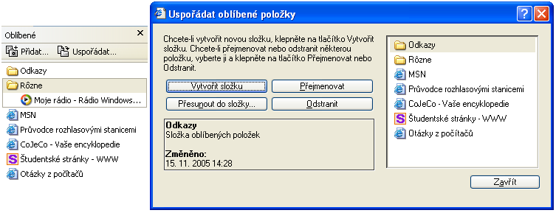

7.2.3.2 Pridávať adresy webových stránok do priečinka s odkazmi

Odkaz na stránku môžete do panelu Odkazy pridať rôznymi spôsobmi:
- presunutím ikony stránky z panela Adresa do panela Odkazy,
- presunutím odkazu z webové stránky do panela Odkazy,
- presunutím odkazu do zložky Odkazy v zozname Oblíbené položky.

7.2.3.3 Vymazávať odkazy na adresy

Kliknite na odkaz, ktorý chcete vymazať pravým tlačítkom myši => na príkaz Odstranit

7.3 Vyhľadávanie na Webe

7.3.1 Používanie vyhľadávačov

7.3.1.1 Vybrať si konkrétny vyhľadávač

Napr. WWW.Google.sk, WWW.Altavista.sk, www.Zoznam.sk

7.3.1.2 Vyhľadávať konkrétnu informáciu pomocou kľúčového slova

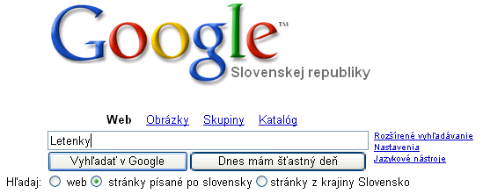

7.3.1.3 Kombinovať výberové kritériá pri vyhľadávaní

7.3.1.4 Kopírovať z webovej stránky do dokumentu: text, obrázky, adresy URL

7.3.1.5 Ukladať webovú stránku na disk ako súbor vo formáte: txt alebo html

Klepnite na ponuku Soubor => na príkaz Uložit jako...

7.3.1.6 Načítavať textový súbor, obrázkový súbor, zvukový súbor, video súbor, softvér, z webovej stránky na disk

7.3.2 Príprava na tlač

7.3.2.1 Zobrazovať ukážku webovej stránky pred tlačou

Klepnite na ponuku Soubor => na príkaz Náhled

7.3.2.2 Meniť orientáciu webovej stránky na papieri: na výšku, na šírku. Meniť údaje o veľkosti papiera.

Klepnite na ponuku Soubor => na príkaz Vzhled stránky =>

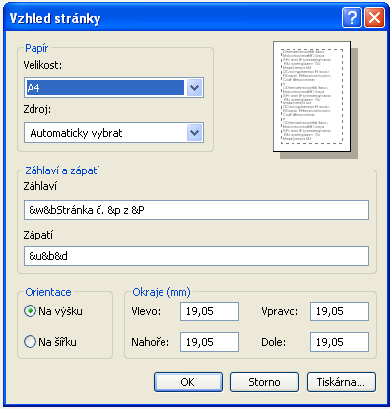

7.3.2.3 Meniť okraje webovej stránky: hore, dolu, vľavo, vpravo

Klepnite na ponuku Soubor => na príkaz Vzhled stránky => upravte položky Orientace

7.3.3 Atribúty tlače

7.3.3.1 Špecifikovať parametre tlače webovej stránky: celá Web stránka, konkrétne strany, konkrétny rámec (frame), vybraný text, počet kópií a tlač

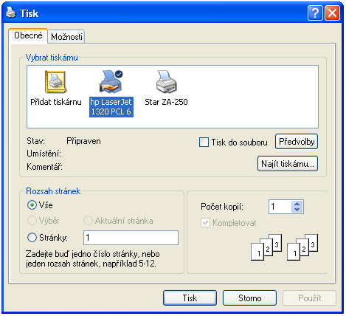

S E K C I A 2 K O M U N I K Á C I A

7.4 Elektronická pošta

7.4.1 Princípy/pojmy

7.4.1.1 Rozumieť tvorbe a štruktúre adresy elektronickej pošty

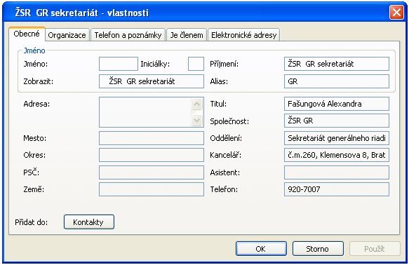
7.4.1.2 Chápať výhody systémov elektronickej pošty ako sú: rýchlosť doručenia, nízke náklady, flexibilita využívania poštového účtu s prístupom cez web z rôznych lokalít

7.4.1.3 Chápať význam zachovávania etikety na sieti (netiquette) ako napr.: používanie výstižného opisu správy v poli „predmet správy“, stručnosť pri odpovediach, kontrola gramatiky odchádzajúcich elektronických správ

Kontrola gramatiky 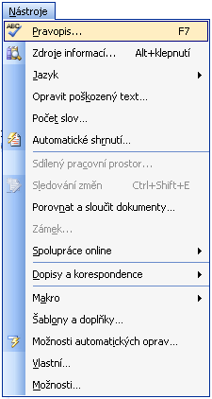

7.4.2 Bezpečnostné aspekty

7.4.2.1 Uvedomovať si možnosť dostať nevyžiadanú elektronickú správu

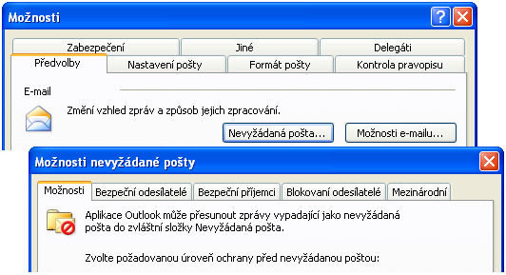

7.4.2.2 Byť si vedomý nebezpečenstva nakazenia počítača vírusom pri otváraní neznámej elektronickej správy prípadne prílohy neznámej správy

7.4.2.3 Vedieť čo je digitálny podpis

Digitálny podpis správ
Pri digitálnom podpísaní správy je správa označená pomocou vašeho certifikátu (s veřejným kľúčom). Príjemca správy si tak môže byť istý, že správa pochádza od vás, nie od osoby, ktorá sa za vás vydává. Má tiež istotu, že správa nebola pri prenose zmenená. Šifrovanie správ je odlišný proces.
Digitální podepsání jedné zprávy
V správe klepnite na tlačítko Možnosti => na tlačítko Nastavení zabezpečení => zaškrtnite políčko Přidat k této zprávě digitální podpis.

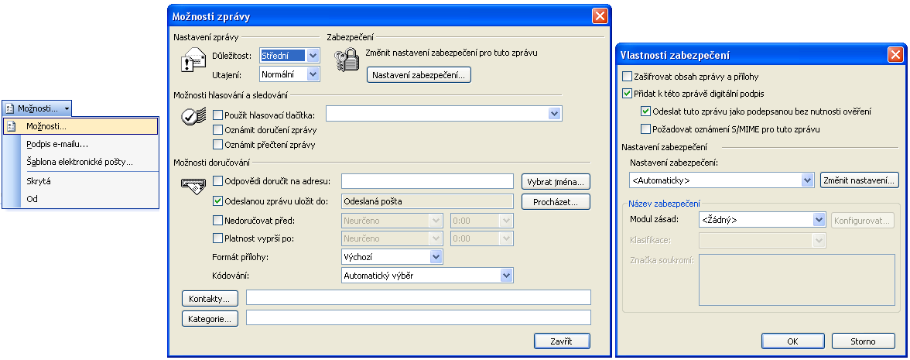

Môžete zvoliť jednu z nasledujúcich možností (pokiaľ sú k dispozícii):
Políčko Odeslat tuto zprávu jako podepsanou bez nutnosti ověření zaškrtnite v prípade, že chcete, aby správu mohli čítať príjemcovia, ktorí nepoužívajú zabezpečenie S/MIME. Vo východzom nastavení je políčko zaškrtnuté.
Ak si chcete overiť, že príjemci overili váš digitálny podpis, a požadovať potvrdenie o príjmu správy bez zmeny a tiež oznámenie o tom, kto a kedy správu otvoril, zaškrtnite políčko Požadovat oznámení S/MIME pro všechny zprávy s podpisem S/MIME. Pokiaľ odošlete správu s požiadavkou na oznámenie S/MIME, bude vám toto overenie doručené ako správa do zložky Doručená pošta.
Ak chcete zmeniť ďalšie nastavenie, napríklad zvoliť určitý certifikát, ktorý sa má použiť, klepnite na tlačítko Změnit nastavení. Klepnite trikrát na tlačítko OK.
Ak je nová správa otvorená, klepnite na paneli nástrojov E-mail na tlačítko .

Digitálny podpis všetkých správ
V hlavnom okne aplikácie Microsoft Outlook klepnite v ponuke Nástroje na príkaz Možnosti => na kartu Zabezpečení => zaškrtnite políčko Přidávat digitální podpis do odesílaných zpráv.

7.4.3 Prvé kroky s elektronickou poštou

7.4.3.1 Otvárať (zatvárať) aplikáciu elektronickém pošty

7.4.3.2 Otvárať jednu alebo viacero elektronických správ

Klepnite na panely nástrojov na príkaz Nová poštová správa

7.4.3.3 Prepínať medzi otvorenými správami

7 4.3.4 Zatvárať elektronickú správu

7.4.3.5 Používať dostupné funkcie nápovedného systému

7.4.4 Prispôsobenie nastavení
7.4.4.1 Pridávať, odstraňovať záhlavie prijatých správ jako: odosielateť, predmet, dátum prijatia
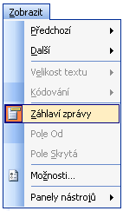

7.4.4.2 Zobrazovať, skrývať zabudované panely s nástrojmi

Klepnite na ponuku Zobrazit => na príkaz Panely nástrojů

7.5 Výmena správ

7.5.1 Čítanie správ

7.5.1.1 Pripojiť k elektronickém správe príznak pripomienky. Odstraňovať príznak pripomienky.
Klepnite na panely nástrojov na príkaz Příznak zprávy => nastavte požadovaný príznak

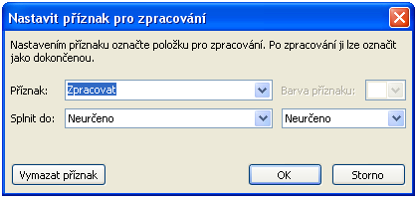 => Vymazat příznak => OK

Otvore správu > klepnite na ponuku Zobrazit > na príkaz Možnosti =>
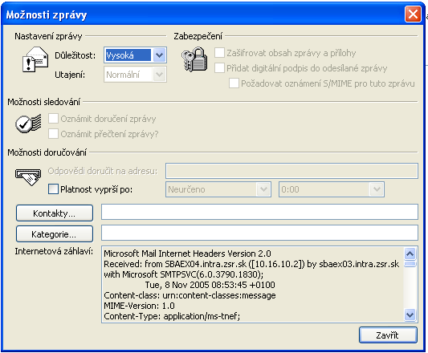

7.5.1.2 Označovať správu ako neprečítanú, prečítanú
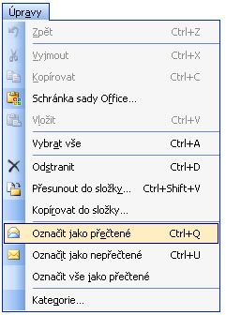

7.5.1.3 Otvárať a ukladať prílohy správy na disk

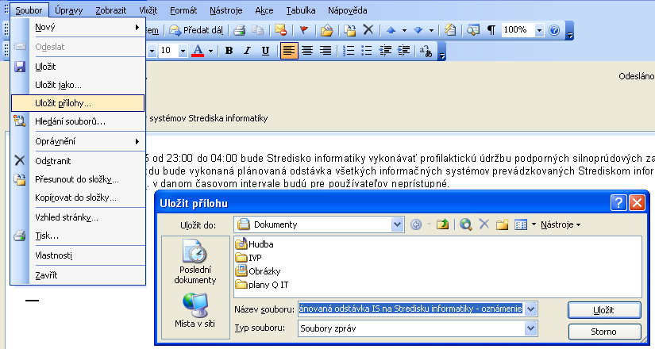

7.5.2 Odpovedanie na správu

7.5.2.1 Používať funkcie „odpovedať“, „odpovedať všetkým“

Klepnite na požadovaný príkaz na panely nástrojov
alebo klepnite na ponuku Akce => 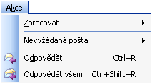

7.5.2.2 Odpovedať s alebo bez začlenenia pôvodnej správy do odpovede

Klepnite v okne Outlook na ponuku Nástroje => na príkaz Možnosti => na karte Předvolby klepnite na tlačítko Možnosti e-mailu…

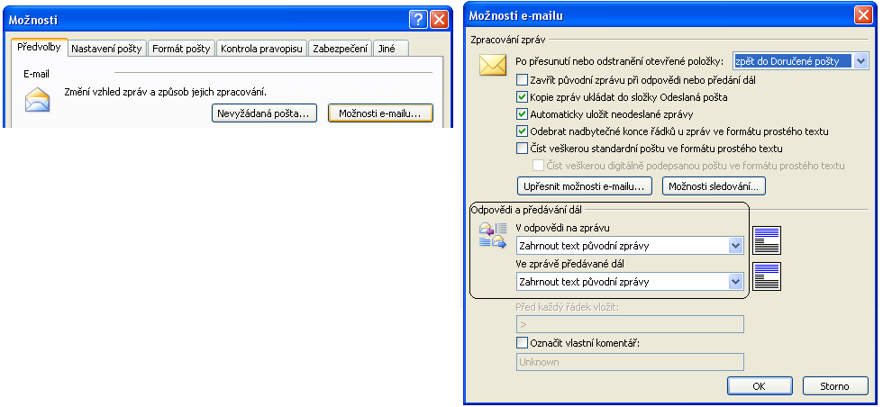

7.5.3 Odosielanie správy

7.5.3.1 Vytvárať novú správu
Klepnite na ponuku Soubor => na príkaz Nový => na príkaz Poštovní zpráva (Ctrl+N)

7.5.3.2 Vkladať elektronickú adresu do poľa „Komu“

Otvore novú správu => klepnite na tlačítko Komu… alebo vyberte elektronickú adresu z adresára klepnutím na panely nástrojov na príkaz Adresář…
Zadané elektronické adresy môžete zkontrolovat klepnutím na príkaz Kontrola jmen

7.5.3.3 Zasielať kópiu (Cc) alebo slepú kópiu (Bcc) správy na ďalšie adresy

Klepnite na tlačítko Kópie… alebo vyberte elektronickú adresu z adresára klepnutím na panely nástrojov na príkaz Adresář…

Zobrazenie alebo skrytie poľa Skrytá vo všetkých správach
V novej správe klepnite na šípku vedľa tlačítka Možnosti => klepnite na príkaz Skrytá.
Zobrazenie alebo skrytie poľa Skrytá v jednej správe
V správe klepnite na tlačítko Komu => v poli Zadejte jméno nebo je vyberte ze seznamu zadajte meno alebo klepnite na tlačítko Upřesnit a vyberte príkaz Najít => v zozname Jméno klepnite na méno => ve skupinovom rámčeku Příjemci zprávy klepnite na tlačítko Skrytá => klepnite na tlačítko OK.

7.5.3.4 Vkladať názov správy (stručný opis obsahu) do poľa „Predmet“

7.5.3.5 Používať nástroj na kontrolu pravopisu, ak je dostupný , opravovať pravopis, vymazávať dvojité výskyty slov apod.

V správe klepnite na ponuku Nástroje => na príkaz Pravopis… (F7).

7.5.3.6 Pripájať k správe súbor

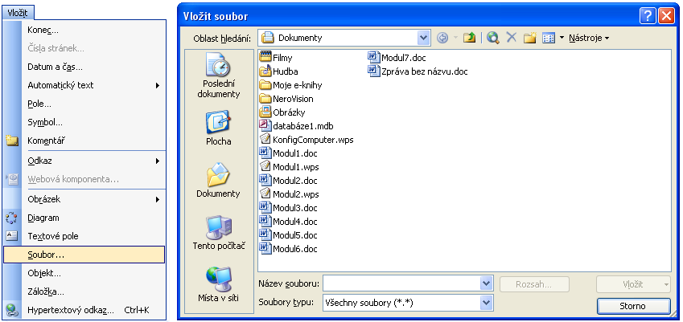

7.5.3.7 Odosielať správu adresátom s vysokou alebo nízkou prioritou

Dôležitosť vysoká
Dôležitosť malá (nízka)

7.5.3.8 Odosielať správu pomocou využitia distribučního zoznamu

Otvore správu => klepnite na príkaz Komu… => Distribučné zoznamy sú označené ikonou a vo výchozom nastavení sú uložené v zložke Kontakty

7.5.3.9 Posielať správu ďalej (Forward)

7.5.4 Kopírovanie, presúvanie, vymazávanie

7.5.4.1 Kopírovať, presúvať text v rámci správy alebo medzi ostatnými otvorenými správami

7.5.4.2 Kopírovať do správy text z onoho zdroja

7.5.4.3 Vymazávať text v správe

7.5.4.4 Odstraňovať súbor pripojený k odosielanej správe

7.6 Správa pošty

7.6.1 Techniky

7.6.1.1 Poznať niektoré techniky efektívne spracovanie elektronických správ ako vytváranie a pomenovávanie priečinkov, presúvanie správ do vhodných priečinkov, vymazávanie nevyžiadaných správ, používanie adresárov

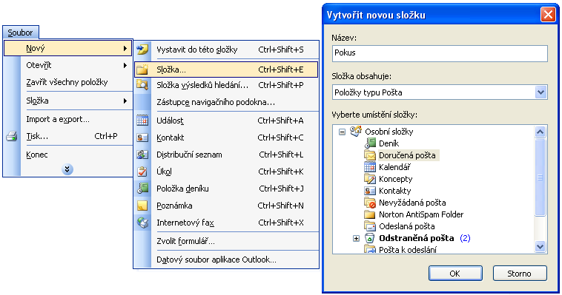
alebo 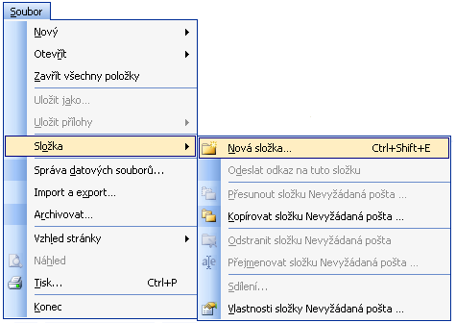

Na vybranú zložku kliknite pravým tlačítkom myši =>

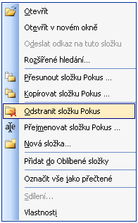

Klepnite pravým tlačítkom myši na zložku Nevyžiadaná pošta =>

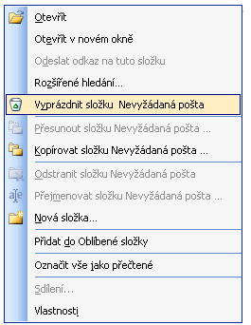

7.6.2 Používanie adresárov

7.6.2.1 Vytváranie nových adresárov/distribučních zoznamov

Vytvorenie distribučního záznamu pomocou mien z adresára
V ponuke Soubor prejdite na príkaz Nový => klepnite na príkaz Distribuční seznam => do poľa Název zadajte názov => klepnite na tlačítko Vybrat členy => v roztváracom zozname Zobrazit jména z adresáře klepnite na adresár obsahujúci e-mailové adresy, ktoré majú byť v distribučnom zozname obsiahnuté.
Do poľa Zadejte jméno nebo je vyberte ze seznamu zadajte méno, ktoré chcete do zoznamu zahrnúť. V zozname pod týmto poľom potom toto meno vyberte a klepnite na tlačítko Členové. Túto činnosť vykonajte pre všetky osoby, ktoré chcete do distribučného zoeznamu pridať, a klepnite na tlačítko OK.
Ak chcete pridať dlhší popis distribučného zoznamu, klepnite na kartu Komentář a napíšte sem požadovaný text.
Distribučný zoznam bude uložený v zložke Kontakty pod zadaným názvom.

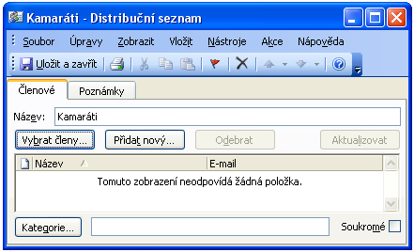

Vytvorenie distribučného zoznamu kopírovaním mien z e-mailu
V e-mailu, z ktorého chcete mená skopírovať, vyberte mená v polích Komu alebo Kopie.
V ponuke Úpravy klepnite na príkaz Kopírovat => v ponuke Soubor prejdite na príkaz Nový a klepnite na príkaz Distribuční seznam => do poľa Název zadajte názov distribučného zoznamu => klepnite na tlačítko Vybrat členy => v zozname Přidat do distribučního seznamu klepnite pravým tlačítkom myši a potom v miestnej ponuke klepnite na príkaz Vložit.

7.6.2.2 Pridávať elektronickú adresu do adresára

Klepnite pravým tlačítkom na e-adresu napr. v doručenej správe =>

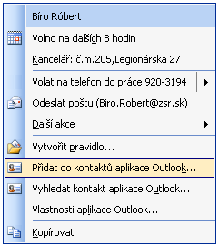

7.6.2.3 Vymazávať elektronickú adresu z adresára

7.6.2.4 Aktualizovať adresár na základe prichádzajúcej správy

Aktualizácia distribučného zoznamu novými e-mailovými adresami
Otvorte distribučný zoznam v zložke Kontakty => distribučné zoznamy sú označené ikonou => klepnite na tlačítko Aktualizovat.

7.6.3 Organizovanie správ

7.6.3.1 Vyhľadávať správu podľa odosielateľa, predmetu, obsahu správy

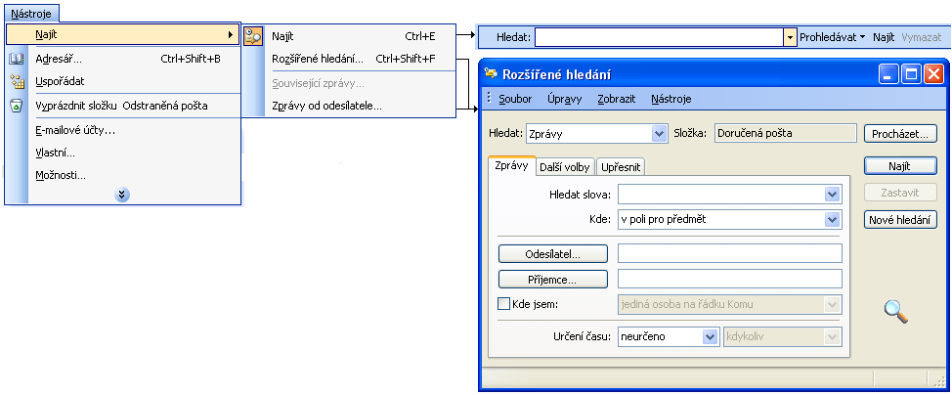

7.6.3.2 Vytvárať nové priečinky pre správy

7.6.3.3 Presúvať správy do nových priečinkov pre správy

7.6.3.4 Usporiadať správy podia mena, dátumu

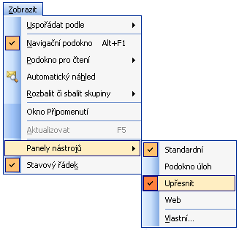 => sa zobrazí panel nástrojov

Pole „Seskupit podle“
Výběr polí => 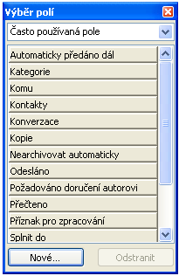

7.6.3.5 Vymazávať správu

Kliknite na správu, ktorú chcete vymazať pravým tlačítkom myši =>
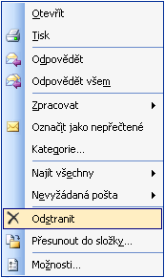 alebo na panely nástrojov klepnite na príkaz Odstranit

7.6.3.6 Obnovovať vymazanú správu z priečinka pre odstránené/binárne správy

Kliknite pravým tlačítkom myši na zložku alebo položku, ktorú chcete obnoviť =>
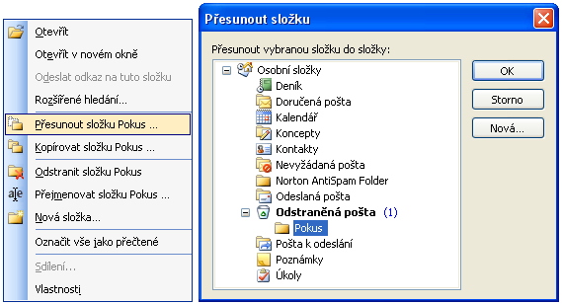

7.6.3.7 Vyprázdňovať priečinok s odstránenými/binárnymi správami

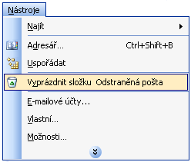

7.6.4 Príprava na tlač

7.6.4.1 Zobrazovať ukážku správy před tlačou

Klepnite na ponuku Soubor => na príkaz Vzhled stránky…

7.6.4.2 Špecifikovať parametre tlače jako: celá správa, vybrané časti správy, počet kópií a tlačiť

Klepnite na ponuku Soubor => na príkaz Tisk

